四川中衡检测技术有限公司
报告书信息网上公示内容填报表ZLJL/43-01
报告书名称 | 四川金利农新型环保材料有限公司年产10000万匹页岩标砖生产线改造项目职业病危害控制效果评价
用人单位名称 | 四川金利农新型环保材料有限公司 |  |  | 联系人 |  | 张春兰
用人单位地址 | 资阳市雁江区东峰镇郑家村10组65号
技术服务项目组成员 | 何东、毕戎、张清平
现场调查人员 | 何东、毕戎、张清平 | 现场调查时间及照片 | 2024.5.18 |  | 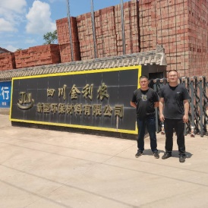
现场采样人员 | 张清平、苏浩 | 现场采样时间及照片 | 2024.6.5~  2024.6.7 |  | 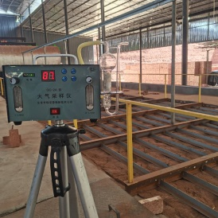
现场检测人员 | 何小凤、宋小兰 | 现场检测时间及照片 | 2024.6.11~  2024.6.23
用人单位陪同人员 | 张春兰

